转换进度 0

转换时间：2020/11/4 22:38:18 - 2020/11/6 1:13:20

转换范围：select * from t_PMS_UploadFileInfo （id: 13~13853, count: 7962）

转换反馈：见附件

转换成功率：



筛选fileType:

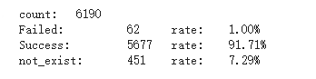

转换结果：

存放至：[\\192.168.1.245\Project SWF]

状态：11207个项目，最近日期2020/11/13 21:47

